**Калибровка оптического датчика модели ToF (B) для совместной работы с микроконтроллером Arduino Nano 33 BLE Sense**

***ХудинаА.А1****,* ***Шавшин А.В.2, Болдарев Д.А., 1***

*студент, аспирант, студент*

***Дмитриев Р.А.2, Клименко Д.Ю. 1,***

*аспирант, студент*

*1**Санкт-Петербургский Политехнический университет Петра Великого, институт электроники и телекоммуникаций, Санкт-Петербург, Россия*

*2 Санкт-Петербургский государственный университет телекоммуникаций   
им. проф. М.А. Бонч-Бруевича*, *факультет инфокоммуникационных сетей и систем,* *Санкт-Петербург, Россия*

*E–mail:* [*hudina.aa@edu.spbstu.ru*](mailto:hudina.aa@edu.spbstu.ru)

В современном мире, где технологии стремительно развиваются, интеграция датчиков в системы на базе микроконтроллеров становится неотъемлемой частью множества проектов в области космической техники. Особенно важную роль для работы аппаратов играют технологии, способные на корректное и точное определение расстояния до различных объектов, их положение в пространстве, а также их объема и формы.

В зарубежных аппаратных исполнениях космические объекты сканируются с помощью радара и при обнаружении анализируются с помощью инфракрасной   
камеры – объем и форму фрагмента получают с помощью инфракрасного наблюдателя, а информацию о расстоянии до фрагмента – с помощью модуля лазерной локации.   
На данный момент разработка точной и надёжной отечественной системы обнаружения и анализа окружающих космический аппарат объектов составляет одну из первостепенных задач разработки и конструирования отечественной космической техники.

1. Датчик времени полета *ToF* и методы коррекции его работы

Одним из технологичных решений является датчик времени полета *ToF*, который позволяет точно измерять расстояние до объектов с высокой скоростью и точностью [1]. Датчики *ToF* имеют ряд преимуществ: их дальность обнаружения достигает нескольких сотен метров, что определяется доступной оптической мощностью и свойственной им способностью легко распознавать множественные отражённые сигналы, обладают низкой средней потребляемой мощностью.

Однако с ужесточением требований к точности и надежности измерений, возникает потребность в улучшении параметров датчика и его точности. Следовательно, важной частью работы с *ToF*-системами является обработка полученных данных, а именно их коррекция. Для *ToF*-камеры можно использовать два метода коррекции [2] – амплитуды и расстояния, получаемых с помощью камеры, фиксирующей время полёта. Амплитудная коррекция включает в себя умножение на квадрат расстояния, после пространственной фильтрации последнего с помощью адаптивного фильтра соседства для устранения шума. Корректировка расстояния включает в себя обнаружение тёмных пикселей на амплитудных изображениях и последующую корректировку их значения расстояния на основе заранее определенных значений ошибок. Оба этих метода позволяют добиться большей надежности данных, передаваемых камерой *ToF.* Таким образом, необходимо комплексное решение поставленной проблемы для корректного использования технологии измерения дальности и интенсивности отраженного сигнала с помощью оптического датчика и интегрирования её в системы распознавания и анализа окружающих объектов для космического аппарата.

1. Осуществление калибровки датчика *ToF*

В данной работе будет рассмотрен вариант калибровки оптического датчика модели   
*ToF (B)* для совместной работы с микроконтроллером *Arduino Nano 33 BLE Sense* для увеличения точности получаемых данных. Первичное исследование работы датчика на основе предоставленного компанией-изготовителем демо кода и измерения дальности показали существенные отклонения измеренного датчиком расстояния от действительного. Зависимость изменения ошибки с увеличением расстояния до объекта представлена на рис. 1. Очевидна необходимость в обеспечении большей точности снимаемых датчиком данных о расстоянии до объекта.

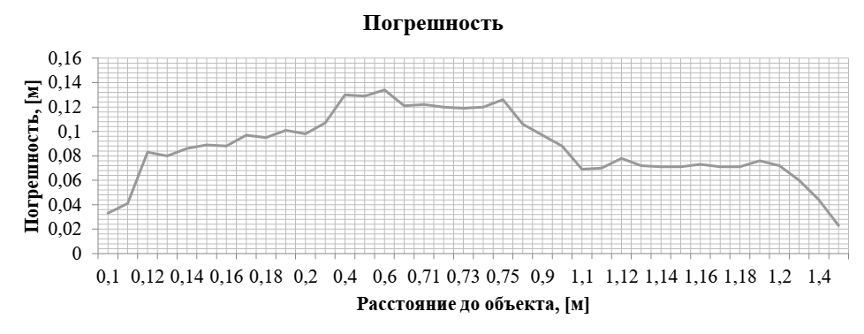

Рис. 1. Зависимость ошибки от значения измеряемого расстояния

Исходный код был модифицирован так, чтобы он выдавал результат, усреднённый по 1000 значениям, и были измерены усредненные значения дальности в диапазоне от 10 см до 2 м с шагом 10 см. По полученным данным были рассчитаны промежуточные значения: для каждого диапазона высчитывался шаг изменения. По полученным данным измерений была составлена калибровочная таблица соответствий измеряемых лазером значений и реальных значений дальности. Полученные калибровочные значения были представлены в массивах в коде, который загружает в память микроконтроллера калибровочные значения и при измерении дальности сравнивает с ними полученные значения, находя ближайшее совпадающее, и выводит соответствующее этому калибровочному значению «реальное» расстояние.

1. Заключение

При тестировании улучшенной технологии измерения дальности новая погрешность измерений датчика составляет 0,02 м. Относительное отклонение полученных измерений не превышает 4% от реальных значений.

**Литература**

[1] J. Ma, S.L. Zhuo, L. Qiu, Y.Z. Gao, Y.F. Wu, M. Zhong, R. Bai, M. Sun, and P.Y. Chiang «A review of ToF-based LiDAR». J. Semicond., 2024, 45(10), 101201.

[2] Şerban Oprişescu, Dragoş Falie, Mihai Ciuc, Vasile Buzuloiu «Measurements with ToF Cameras and Their Necessary Corrections», 2007 International Symposium on Signals, Circuits and Systems.